МУНИЦИПАЛЬНОЕ КАЗЕННОЕ ОБРАЗОВАТЕЛЬНОЕ УЧРЕЖДЕНИЕ
ДОПОЛНИТЕЛЬНОГО ОБРАЗОВАНИЯ ДЕТЕЙ
«ЦЕНТР ДЕТСКОГО ТВОРЧЕСТВА»
АРЗГИРСКОГО РАЙОНА СТАВРОПОЛЬСКОГО КРАЯ

Творческий проект
Декоративно – прикладное творчество
Ваза с цветами из пластиковых бутылок

Руководитель проекта:
Голикова Елена Владимировна
педагог дополнительного образования ЦДТ

с. Петропавловское
2011
Оглавление
- Общий вид изделия……………………………………………………3
- Обоснование проекта………………………………………………….4 -5
- Историческая справка…………………………………………………5 -6
- Вариативность……………………………………………………. …..6-8
- Основная часть………………………………………………………...8-9
- Техника безопасности…………………………………………………9
- Экономическое обоснование…………………………………………9-10
- Экологическое обоснование………………………………………….10-11
- Реклама……………………………………………….………………..12
- Заключение…………………………………………………………….13
- Список используемой литературы……………………………………13
- Приложения……………………………………………………………14-18

- Общий вид изделия

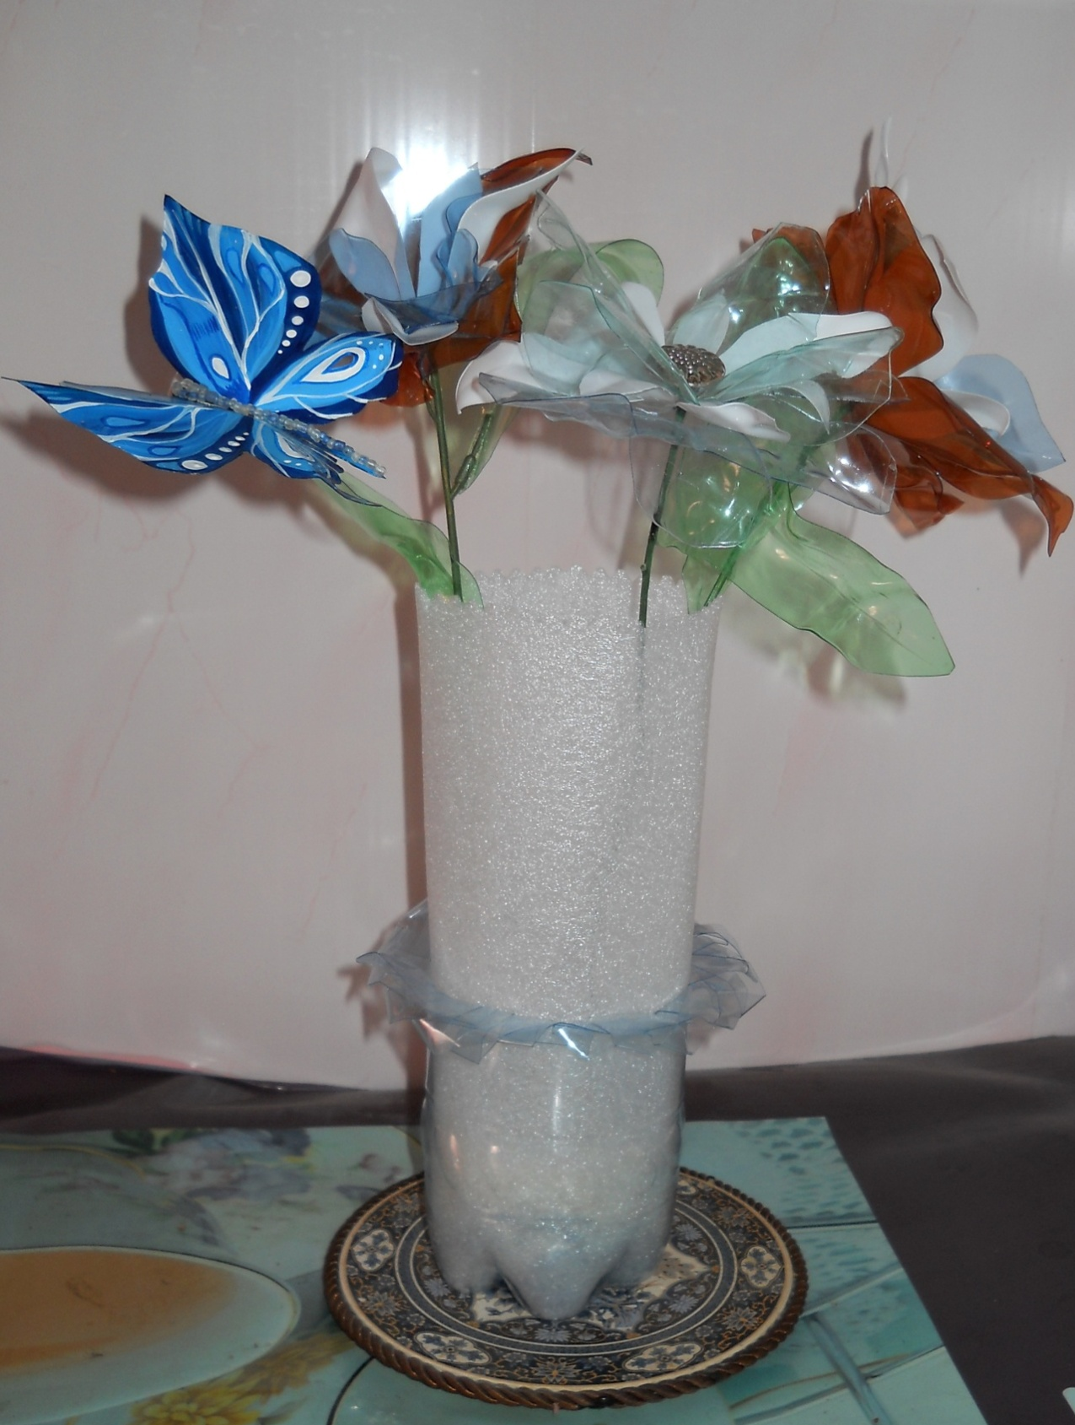

- Обоснование проекта

Современная реальность окружает нас массой предметов повседневного обихода, многие из которых сделаны из искусственных и синтетических материалов. Они практически не растворяются в окружающей среде. Это пластиковая посуда, ёмкости, трубы и многое другое. Пластик прочно вошёл в нашу жизнь. Постепенно мир погружается в мусор, от которого всё труднее и труднее избавляться.
В связи с этим возникла проблема вторичного использования изделий, экологического «круговорота». И если в европейских странах и крупных городах хоть как – то решается проблема уничтожения пластикового мусора, то в маленьких населённых пунктах и на участках земли прилегающих к трассам это становится настоящим бедствием.
В последнее время значительно увеличился поток машин, проезжающих через наше село. И как следствие стали более загрязненными обочины дороги. Очень некрасиво выглядят выброшенные из окон проезжающих машин пакеты, стаканы, бутылки. Ветром их разносит по округе и это портит вид нашего села. А если бы люди, разбрасывающие ненужные вещи нашли бы применение им, то это не только принесло бы пользу окружающей среде, но и могло бы преобразить мир вокруг. Недавно я узнала, что существует такое направление в искусстве, которое проповедует идею «второй жизни» старых вещей. Мне понравилась эта идея, и я стала узнавать об этом.
Во время поиска информации на интересующую меня тему в сети интернет, я узнала, как делать украшения из пластиковых бутылок и канистр. Меня поразило умение людей превращать мусор в произведение искусства!
Меня всегда восхищало умение некоторых людей создавать красоту из обыденных предметов. Например, японцы умеют любоваться самыми простыми вещами. Мотыльком на цветке, причудливо изогнутой веткой или пучком высохшей травы. Они предпочитают не создавать искусственно красоту, а замечать её в повседневности, в том, что окружает человека всюду и каждый день.
Я думаю, что если каждый человек, прежде чем выбросить ненужную вещь, проявит смекалку и приложит немного усилий, то наш мир станет красивее и радостнее. Это преобразит не только ставшие ненужными вещи, но и украсит наш быт, а также сократит расходы людей на приобретение новых.
Я тоже решила освоить искусство давать вторую жизнь отслужившим предметам ежедневного обихода. Из пластиковых бутылок, стаканов и остатков синтетического материала сделала украшение для интерьера комнаты, вазу с цветами.

- Историческая справка
Современные ученые считают, что мы живем в эпоху смены цивилизаций: индустриальная цивилизация сменяется новой, которая получила название «постиндустриальная эра», «экологическая цивилизация». Озабоченность общества экологическими проблемами стала одной из причин формирования новой концепции в дизайне («средовой подход»). Эта концепция предполагает включение дизайнерского искусства в реально существующий мир с учетом экологических факторов. Экологическим может быть названо любое направление в дизайне, утверждающее принципы экологической этики и ориентирующееся на гармонизацию отношений человека с окружающим миром.
Люди искусства призывают обратить внимание на проблему распространения мусора. Они творят необыкновенные картины и скульптуры, предметы интерьера и даже детали гардероба, глядя на которые никогда не догадаешься, что сделаны они из обычного мусора.
Появилось даже авангардное направление в искусстве под названием trash – art (трэш –арт), что значит мусорное искусство. Trash-art – одно из самых актуальных художественных направлений XXI века. Художники, творящие в этом стиле, предлагают увидеть красоту в банальных вещах, которые у многих вызывают неприятие и отторжение.
9 июня в городе Кронштадт состоялся четвертый международный экологический фестиваль искусств. В Музее истории открылась выставка «Экологически чистое искусство».
Вместе с объектами, расположенными перед музеем, экспозиция насчитывает около 40 работ, созданных из вторичного сырья. Старые крышки, канистры, пластиковые бутылки, ржавые подковы, гвозди и прочий металлолом - весь этот мусор в руках художников из Санкт-Петербурга, Москвы, Ярославля, Иваново, Волгодонска, а также из Белоруссии, Израиля, Франции обрел вторую жизнь. На выставке работ российской художницы Нины Никифоровой, картины созданы из пластиковых пакетов, банок, бутылок и прочих отходов.
В рамках выставки проводились мастер-классы и экскурсии для школьников и студентов художественных ВУЗов, во время которых автор экспозиции продемонстрировала, как из бытовых отходов рождается искусство.
Также, известны коллекции «Гринпис», включающие одежду из бутылочных пробок, банок из-под пива, пластиковых бутылок, полиэтиленовых пакетов и т.п. Применение любых нетрадиционных материалов способствует поиску их новых возможностей, новых форм и новых образов. Необходимым условием является полный учет «человеческого фактора»
Высшие цели дизайна, ориентированного на экологию человека: развитие творческих способностей личности, создание благоприятной и комфортной для человека среды.

- Вариативность

Собираясь выполнять изделие, я рассмотрела несколько вариантов. У меня был широкий выбор, потому что с материалом проблем не было. Я легко нашла всё необходимое за считанные часы. Оставалось только решить, что именно сделать. Так как я хотела попробовать «из ничего» сделать нечто такое, то важно было, подумать, как следует.
Вариант №1
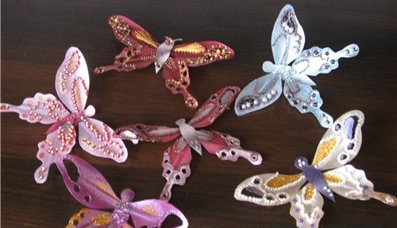
Вначале я хотела сделать украшение для себя, например, оригинальную брошь ввиде бабочки, как аксессуар к вечернему наряду. Но это мне показалось очень простым, и я решила усложнить себе задачу

Вариант №2
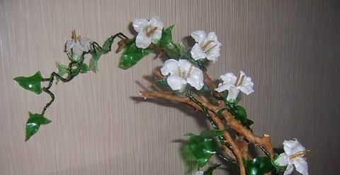
Можно было бы попробовать сделать герлянду из цветов, но для этого необходим был каркас из веток на котором бы всё держалось. А я ещё никогда не сталкивалась с обработкой дерева и мне эта задача показалась трудновыполнимой. Поэтому я не стала вибирать такой вариант.

Вариант №3
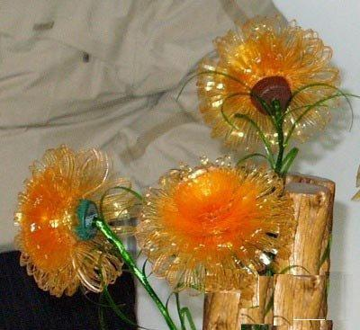
Мне понравилась идея выполнения вазочки с цветами. Можно было бы сделать целый букет пышных цветов, но материал, который был у меня в распоряжении был более разнообразный, чем требовалось для осуществления этой задумки. И я решила подумать ещё.
Вариант №4
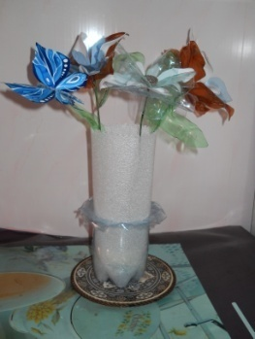
После недолгих раздумий остановилась на мысли объединить три варианта в один. Что бы и вазочка была и цветы, и бабочка на цветах. Это как раз то, что я себе предствавляла. К тому же мне хотелось использовать различные материалы в работе. Чтобы это были не только бутылки пластиковые, но и стаканы, и отходы синтетических материалов, и какие - нибудь другие устаревшие вещи, которыми уже никто не пользуется, но жаль выбросить.

- Основная часть

Воплощение своей идеи я начала с выполнения эскиза (см. прил.1). Затем составила технологическую карту (см. прил.2). Подготовила необходимый материал и инструменты. Для работы мне понадобились следующие материалы и инструменты: несколько пластиковых бутылок разных цветов, белые пластиковые стаканы, изолон (синтетическая подкладка под линолеум), стебли от старых искусственных цветов, пуговицы на ножках, тонкая проволока, устаревшие бусы из бисера в качестве наполнителя для вазы, фломастер, акриловая краска, ножницы, клей «Момент», свечка или зажигалка.
Начала я работу с вырезания цветов из бутылок и стаканов. Для этого приготовила шаблоны из бумаги в форме цветка. Отрезала у бутылок горлышко и дно, то есть вырезала гладкую среднюю часть и на ней обвела по контуру шаблоны цветов. Разрезала стаканы и так же нарисовала на них цветы. Затем каждый лепесток у цветов согнула, вдоль посередине, нагрела на огне, на расстоянии примерно 2 - 3см. От тепла лепестки изогнулись и стали похожими на живые. Разогретым на огне шилом проделала отверстия в центре каждого цветка диаметром равным диаметру стебля и нанизала цветки на стебли. Закрепила проволокой сверху и снизу цветок на стебле, и наклеила сердцевину цветов - пуговицы. Из бутылки зелёного цвета вырезала листики, нагрела на огне и приклеила их клеем к стеблям. Цветы готовы.
Теперь можно приступить к изготовлению вазы. Для этого я выбрала бутылку ёмкостью 1,5 литров. Срезала верхнюю часть. Снизу отмерила 10 см., а на оставшейся части разметила полоски шириной 1 см. По всей окружности сделала разрезы виде полос. Согнула каждую полоску так, чтобы её конец переплетался с двумя последующими полосками. Получилось красивое переплетение.
Взяла изолон, отрезала кусок размером 25 х 30 см. На одной из сторон длиной 30 см. поверху вырезала зубчики, свернула подкладку цилиндром, склеила края и вставила внутрь бутылки. Таким образом, я сделала высокую вазу, на дно которой положила бусы, чтобы легкая ваза не опрокидывалась. Поставила в неё цветы.
Чтобы оживить композицию я изготовила бабочку. Также как и для цветов, для бабочки я сначала сделала шаблон из бумаги, обвела его на поверхности бутылки и вырезала. Раскрасила её акриловыми красками, на тельце наклеила бисер, из проволоки сделала усики. И поместила бабочку на букет.

- Техника безопасности

Во время выполнения изделия я руководствовалась следующими правилами техники безопасности:
- Не пользовалась зажигалкой рядом с открытым огнём;
- Во время работы с зажигалкой держала рядом ёмкость с водой;
- Пластиковые цветы нагревала в хорошо проветриваемом помещении;
- Ножницы в нерабочем состоянии держала всегда сомкнутыми;
- При разговоре не жестикулировала с ножницами в руках;
- При работе с клеем пользовалась резиновыми перчатками, во избежание попадания клея на кожу рук.

- Экономическое обоснование
Если бы я делала вазу с цветами из покупного материала, то мне пришлось бы затратить средства на приобретение: пластиковых бутылок, пластиковых стаканов, синтетической подкладки, искусственных цветов, пуговицы, проволоку, бусы, фломастер, акриловую краску, ножницы, клей «Момент», и зажигалку.
А изделие, выполненное из отслуживших предметов, обходится почти бесплатно. Всё предметы, подлежащие утилизации имеет незначительную стоимость (см. прил.3).
Купить понадобилось только несколько инструментов: акриловую краску, клей «Момент», и зажигалку.
Основные затраты - это труд. Я считаю, что украшения, картины, элементы интерьера, дизайнерские изделия, выполненные из бросовых материалов, все, что мы часто относим к мусору, экономически очень выгодны.
Себестоимость высчитывается следующим образом:
С = С₁+ С₂ + С₃
С – себестоимость
С₁- затраченная стоимость =58,50руб.
С₂ - стоимость электроэнергии = 0 руб. (не затрачивала)
С₃ - оценка твоего труда руб.
Таким образом: С = С₁+ С₂ + С₃=58,50 +0+ 200= 258,50руб.
Подсчёт экономичности моего изделия :
П = Ц_{р} – С , где П – прибыль
Ц_{р –} цена рынка
П = Ц_{р} – С =600 -258,50 = 341,50руб.
Вывод: Если бы я купила такое изделие на рынке, заплатила бы 600 руб., но так как я сделала его сама, то экономия составила 341,50 руб.

- Экологическое обоснование

Изделие, созданное из пластиковых бутылок стаканов, конечно, нельзя назвать экологически чистым, но этой работой я призываю людей обратить внимание на проблемы экологии и в их числе проблемы переработки пластикового и другого мусора. Он образуется с огромной скоростью на всех континентах нашей планеты и угрожает человечеству гибелью, путем разложения опасных компонентов под воздействием окружающей среды. Если мы все будем со вниманием относиться к проблеме загрязнения окружающей среды и не будем выбрасывать на свалку предназначенные для утилизации предметы, то экология улучшится.

- Реклама

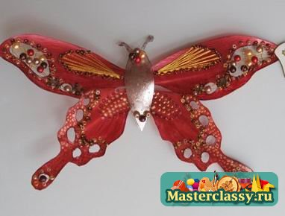
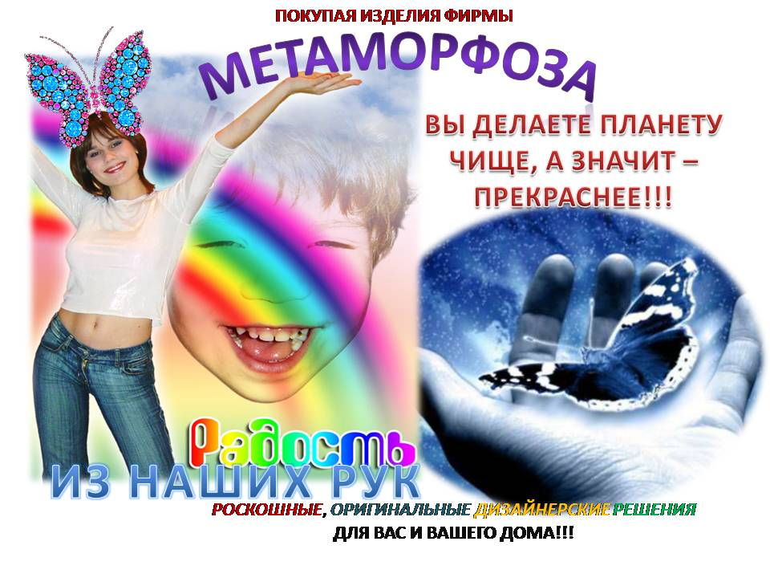

- Заключение

Закончив работу над изделием, могу сказать, что осталась довольна полученным результатом. Я научилась работать с новыми для меня материалами. Делать из пластика красивые цветы, раскрашивать его, склеивать. В процессе работы я не только приобрела навык изготовления украшения для интерьера комнаты, но и получила моральное удовлетворение. Пластиковые цветы выглядят изумительно красиво, они очень нежные на вид, прозрачные и лёгкие. В некотором смысле результат превзошёл мои ожидания. Мне очень понравилось то, что у меня получилось. Я с удовольствием украшу свой дом таким букетом! И теперь я могу поделиться своим умением и приобретённым опытом со своими одноклассниками. А чем больше людей заинтересуется таким видом современного искусства, тем чище будет наша планета.
Давайте вместе создадим лучшее будущее!

- Список используемой литературы
Интернет

12 Приложение
приложение1

приложение 2

№  п/п | Наименование операции | Эскиз | Инструменты и материалы
изготовление цветов
1 | Подготовка шаблона цветов | 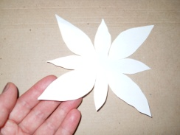 | бумага, ножницы
2 | Подготовка шаблона листьев | 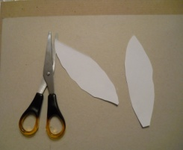 | бумага, ножницы
3 | Рисование цветов на бутылке | 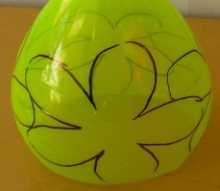 | фломастер
4 | Вырезание цветов | 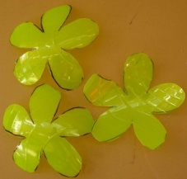 | бутылки, стаканы, ножницы
5 | Нагревание цветов на огне | 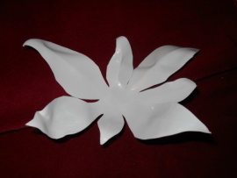 | цветок, зажигалка
6 | Приклеивание пуговиц | 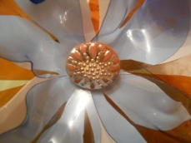 | пуговицы, клей
7 | Сборка цветов | 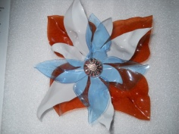 | цветы, проволока, клей
8 | Вырезание листков | 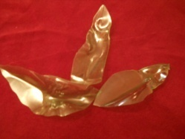 | бутылка, ножницы
9 | Нагревание листков на огне | 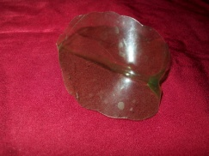 | листок, зажигалка
10 | Приклеивание листков  к стеблю | 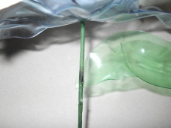 | стебель, листок, клей
изготовление вазы
11 | Срезание верхней части бутылки | 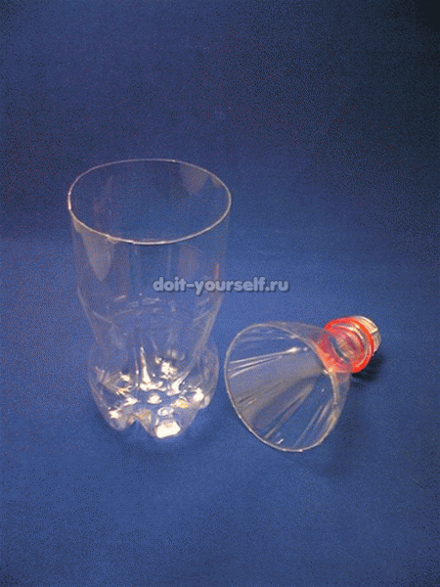 | бутылка, ножницы
12 | Разрезание полос | 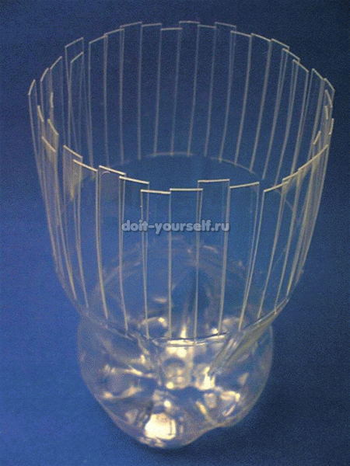 | бутылка, ножницы
13 | Сгибание полос | 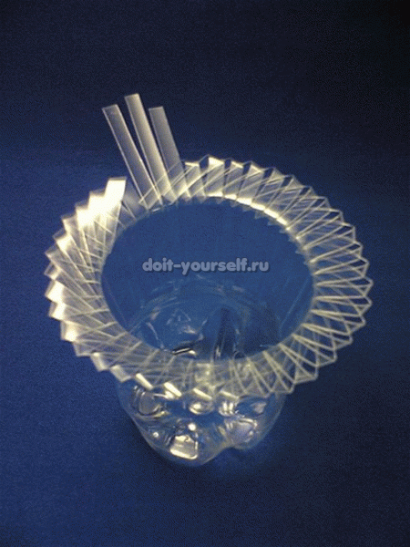 | бутылка, ножницы
14 | Заполнение дна вазы бусами | 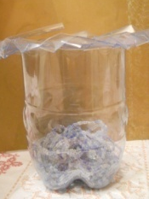 | бусы
15 | Вырезание зубчиков по краю изолона | 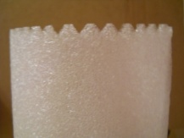 | изолон, ножницы, клей
16 | Изготовление верхней части | 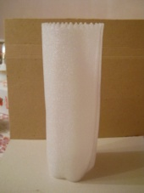 | изолон, ножницы, клей
17 | Соединение верхней и нижней частей вазы | 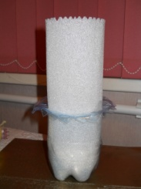 | изолон, бутылка
Изготовление бабочки
18 | Изготовление шаблона из бумаги | 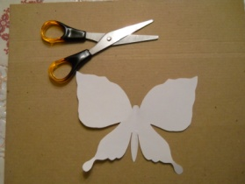 | бумага, ножницы
19 | Вырезание бабочки из бутылки | 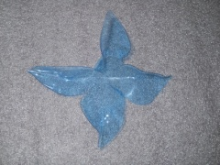 | бутылка, ножницы
20 | Раскрашивание бабочки акриловыми красками | 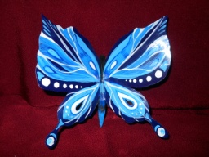 | краски, кисть
21 | Прикрепление бабочки к цветку | 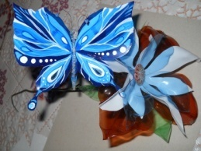 | клей

приложение3

 |  | Стоимость |  |  | Общая
№  п/п | Затраты | за единицу  (руб.) | Количество |  | стоимость, (руб.)
 | Стоимость материалов (С1)
1 | Бутылка пластиковая 1.5 л. | 3 | 4шт. | 12
2 | Стакан пластиковый | 2 | 2шт. | 4
3 | Изолон 25х30см. | 13 р.- 1кв.м | 0,075кв.м | 1
4 | Пуговицы | 0,5 | 3шт. | 1,50
5 | Клей «Момент» | 25 | 1шт. | 25
6 | Бусы | 10 | 1шт. | 10
7 | Зажигалка | 5 | 1шт. | 5
 |  |  |  | 58,50

